Окружной этап областного конкурса «Взлет»
исследовательских проектов обучающихся образовательных организаций Самарской области

Секция
БИОЛОГИЯ

Исследовательская работа
по теме:
«Измерение скорости сенсомоторной реакции с помощью ЭМГ»

Выполнила:
Сущенко Дарья Дмитриевна
учащаяся11 класса
ГБОУ СОШ №3 «ОЦ»
с. Кинель– Черкассы
Руководитель: Зубкова О.А.
учитель биологии

2022 - 2023
Аннотация
на исследовательскую работу по теме :
«Измерение скорости сенсомоторной реакции с помощью ЭМГ»

Название работы: «Измерение скорости сенсомоторной реакции с помощью ЭМГ»

ФИ автора полностью, класс: Сущенко Дарья, учащаяся 11 класса ГБОУ СОШ №3» «ОЦ» с. Кинель-Черкассы
Научный руководитель: Зубкова Ольга Александровна, учитель биологии. Высшая категория
Цель работы:
Измерить латентный период рефлекторной реакции бицепса и простой сенсомоторной реакции.
Задачи:
- Научиться вызывать сухожильные рефлексы (рефлексы растяжения) четырехглавой мышцы бедра и двуглавой мышцы плеча (бицепса).
- Записать сигнал ЭМГ двуглавой мышцы плеча при осуществлении рефлекторного сокращения.
- Записать сигнал ЭМГ двуглавой мышцы плеча при осуществлении простой сенсомоторной реакции (произвольного сокращения).
- Рассчитать латентные периоды для разных реакций.
Актуальность:
Важно использовать метод измерения показателей сенсомоторных реакций для психофизиологического изучения как когнитивной, так и эмоционально-личностной сферы человека.

Выводы:
Латентный период (ЛП), в свою очередь имеет несколько составляющих: время возбуждения рецептора, передачи сигнала от периферии к центру по афферентным путям, переработки информации в центральной нервной системе (ЦНС), принятия решения о реагировании, посылки команды к исполнительным органам (эффекторам) и развития возбуждения в эффекторах.
Рефлексы в основном затрагивают те мышцы, которые обычно находятся под произвольным контролем.
Рефлексы - это непроизвольные движения, возникающие после внешнего раздражителя. Например, закрывать глаза после чихания.
Произвольные движения - это выражение мысли через действие.

Ключевые слова
- Миоцит
- Электромиография
- Актиновые нити
- Миозиновые нити

Оглавление

- Введение…………………………………………….6
- Основное содержание………………………………7-10
- Исследовательская часть……………………………11-17
- Заключение …………………………………………..18
- Используемая литература…………………………..19
- Приложение……………………………………….....20

Введение.
В работе я познакомилась с методами электромиографии (ЭМГ), с понятием рефлекса и сенсомоторной реакции и измерим их скорости.
Цель работы:
Измерить латентный период рефлекторной реакции бицепса и простой сенсомоторной реакции.
Задачи:
- Научиться вызывать сухожильные рефлексы (рефлексы растяжения) четырехглавой мышцы бедра и двуглавой мышцы плеча (бицепса).
- Записать сигнал ЭМГ двуглавой мышцы плеча при осуществлении рефлекторного сокращения.
- Записать сигнал ЭМГ двуглавой мышцы плеча при осуществлении простой сенсомоторной реакции (произвольного сокращения).
- Рассчитать латентные периоды для разных реакций.
Актуальность:
Важноиспользовать метод измерения показателей сенсомоторных реакций для психофизиологического изучения как когнитивной, так и эмоционально-личностной сферы человека.
Оборудование и материалы:
- Цифровая лаборатория в области нейротехнологий.
Практикум по биологии.
- Сенсор ЭМГ.
- Сенсор «Кнопка»
- Центральный модуль (Central)
- Неврологический молоточек.
- ПК с установленной программой BiTronicsStudio.
Основная часть
Мышца состоит из отдельных мышечных волокон, а те, в свою очередь из мышечных веретен – клеток, которые называются миоцитами. Именно благодаря миоцитам мышца сокращается. Для того, чтобы мышечные волокна сокращались, им необходим импульс от нейронов.
Мышечные клетки называются еще поперечнополосатыми из-за особых сократимых белков, регулярно чередующихся и образующих целые белковые нити – молекулярные машины, которые могут изменятьсвою длину. Их работа и отвечает за сокращение мышцы. Для того, чтобы мышца могла сокращаться, в цитоплазме миоцитов (мышечных клеток) находятся белковые сократительные нити двух типов:
- Тонкие актиновые нити, которые прикрепляются к противоположным концам клетки. Место их крепления получило название Z-диска (на микрофотографиях они выглядят как черные полосы);
- Толстые миозиновые нити, которые находятся между нитями актина. Этот белок имеет в своем составе две головки, которые могут прикрепляться к актиновым нитям и двигаться по ним, если в цитоплазме клетки присутствуют ионы Са и молекулы АТФ.
В результате передачи нервного импульса от мотонейрона через нервно-мышечное соединение к мышечной клетке в ней, как и в нервных клетках, возникает возбуждение. Но в отличие от нервных клеток потенциал действия в мышце гораздо больше и длится дольше – не единицы миллисекунд, а 0,1-0,3 секунды, а связан он со входом в клетку ионов Са.
Функция возбудимости в мышечных клетках связана с их сократимостью. В результате взаимодействия с ионами Са миозин сближает актиновые нити, и клетка укорачивается по длине.
Отдельныймиоцит (мышечное веретено) развивает небольшое усилие, но в мышце их очень много и они собраны в толстые волокна, поэтому мышца в целом способна развивать большую силу. Кроме того, силу сокращения можно очень гибко регулировать за счет возбуждения только части ее волокон.
Отдельные миоциты напрямую получают команды от мотонейронов спинного мозга, и один мотонейронможет быть связан с большим количеством миоцитов, вызывая в них потенциалы действия. (Рис 1)

Один мотонейрон спинного мозга вместе с миоцитами, которые он иннервирует, составляет одну «двигательную единицу». В одно сокращение мышцы могут быть вовлечены сотни и тысячи двигательных единиц. Это значит, что при сокращении мышцы десятки тысяч миоцитов синхронно генерируют потенциал действия и сокращаются. Сначала в сокращение вовлекаются двигательные единицы. Синхронное изменение потенциала большого количества миоцитов можно зарегистрировать даже с поверхности кожи.
Внутри мышечного волокна при его сокращении миоциты изменяют свою электрическую активность и генерируют потенциалы действия. В результате этого процесса возникает небольшой электрический ток. Эти возникающие в клетках токи в миллионы раз меньше того тока, который протекает в спирали лампочки накаливания. Но чем больше двигательных единиц и, соответственно, миоцитов вовлечено в движение, тем больше потенциалов действия будет возникать и тем больше будет суммарный ток.(Рис 2)
Для понимания механизма работы мышц, определения их состояния и развиваемой ими силы, врачи и ученые используют электромиографию – метод позволяющий измерить электрическую авктивность мышц во время их сокращения и после обработки полученного сигнала сделать вывод о различных параметрах их работы.
Различают несколько видов миографии.
- Поверхностная миография с помощью электродов на коже регистрирует суммарный сигнал от большого количества мышечных веретен и часто используется в физиологии, спорте, распознавании движений, управлении работами.
- Игольчатая электромиография позволяет с помощью тонкой иголки проникнуть в мышечную ткань и зарегистрировать активность отдельных мышечных веретен, что используется в медицине для выявления многих патологий. (Рис 3)
Сегодня мы познакомимся ближе с понятием рефлекса и сенсомоторной реакции и измерим их скорости методом электромиографии (ЭМГ).
Если мотонейрон возбуждается, он сразу же передает возбуждение на множество миоцитов, и мышца сокращается. То есть мотонейроны спинного мозга вместе с миоцитами составляют единый исполнительный орган. Но откуда приходит сигнал на мотонейроны в спинном мозге?
Возбуждение на мотонейроны может приходить как от других нейронов спинного мозга, так и от клеток головного мозга. (Рис 4)
В первом случае говорят о простом рефлексе, осуществляющемся автоматически и не требующем сознательного контроля. Ярким примером такого рефлекса является моносинаптический коленный рефлекс, осуществления которого достаточно системы из двух нейронов спинного мозга, соединенных одним синапсов. (Рис 5)
Первый нейрон, чувствительный, находится в заднем корешке спинного мозга и своими дендритами воспринимает сигнал о растяжении мышцы, а с помощью аксона передает возбуждение на мотонейрон в переднем роге спинного мозга и мышцы при ее растяжении (например, ударом молоточком по соответствующему сухожилию). Этот рефлекс срабатывает очень быстро (около 20мс) и необходим для поддержания оптимальной длинны мышц под нагрузкой. В тоже время, в зависимости отособенностей испытуемого и от нервной системы эти задержки могут быть и больше.
Когда сигнал приходит из головного мозга, говорят о «произвольном движении». Сигнал к сокращению мышц может приходить от коры головного мозга по «пирамидным путям» или от подкорковых структур по «экстрапирамидным путям». Это нисходящие пути несут гораздо более сложные команды, появляющиеся в результате обработки сенсорной информации (зрительной, слуховой, вестибулярной) в головном мозге, что уже предполагает большое количество нейронов и переключений между ними. В результате, задержка при осуществлении таких движений оказывается гораздо больше (от 100-300мс и больше). Простейшей формой таких движений является сенсомоторная реакция – быстрый ответ заранее известным движением на внезапно появляющийся, но заранее известный сигнал. Например, нажатие водителем на тормоз при виде красного света светофора.
В этой работе с помощью ЭМГ двуглавой мышцы плеча (бицепса) сравню скорость рефлекторной реакции и простой сенсомоторной реакции, и измерю основной параметр этой скорости – латентный период. Это время от начала подачи определенного стимула до начала сокращения мышцы. В случае рефлекса латентный период отражает время прохождения возбуждения по системе из двух и более нейронов: от рецептора чувствительного нейрона до нервно-мышечного соединения мотонейрона.
В случае сенсомоторной реакции латентный период включает задержку на прохождение нервных импульсов по нисходящим путям к мотонейронам спинного мозга.

Исследовательская часть
Использование цифровой биологической лаборатории «RELEON» центра «Точка роста»
- Вызываем сухожильный рефлекс с помощью неврологического молоточка. Начинаю с коленного рефлекса. Для этого необходимо сесть ровно, закинуть ногу на ногу и расслабить мышцы. Глаза должны быть закрыты. Нога, лежащая сверху, должна свешиваться свободно и не быть напряжена. Сухожилие четырехглавой мышцы обнаруживается чуть ниже коленной чашечки на ощупь.
Удар молоточком нужно наносить по этому сухожилию не очень сильно и наблюдать за движениями ноги: в ответ на удар наблюдается «подпрыгивание» голени вверх, отражающее напряжение четырехглавой мышцы. Нужно добиться, чтобы каждый удар вызывал сокращение четырехглавой мышцы.
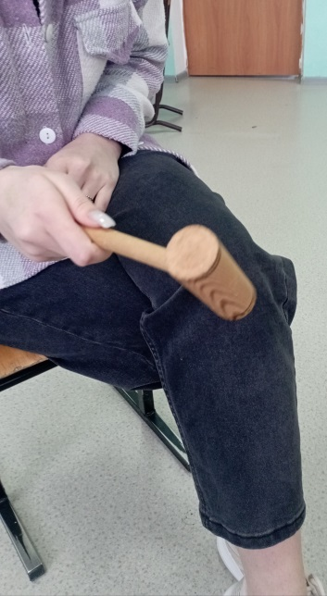
- Вызываем сухожильный рефлекс (рефлекс растяжения) с помощью неврологического молоточка. Используем рефлекс двуглавой мышцы плеча, аналогичный коленному. Для этого необходимо сесть ровно и положить и положить руку расслабленно на стол ладонью и локтевой ямкой кверху. Рука должна быть немного выдвинута вперед, чтобы плечо и предплечье образовали угол 100-110 градусов.
Чуть выше локтевой ямки можно нащупать сухожилие двуглавой мышцы плеча, которое переходит в саму мышцу. Удар молоточком наносим по этому сухожилию не очень сильно и наблюдаем за движением руки: в ответ на удар наблюдаем «подпрыгивание» предплечья вверх, отражающее напряжение бицепса.
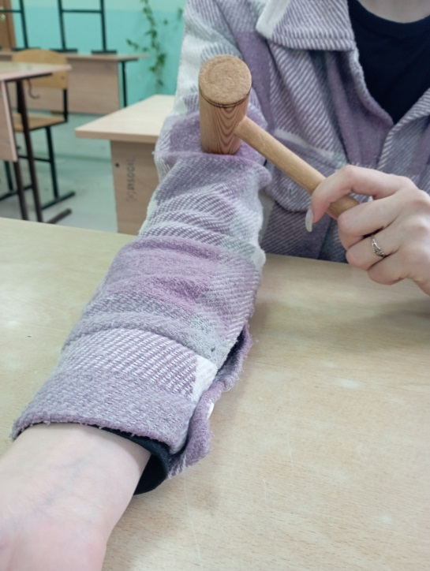
- Присоединяем сенсор ЭМГ к порту А центрального модуля, как показано на рисунке.
- Подсоединяем сенсор «Кнопка» к порту В центрального модуля.
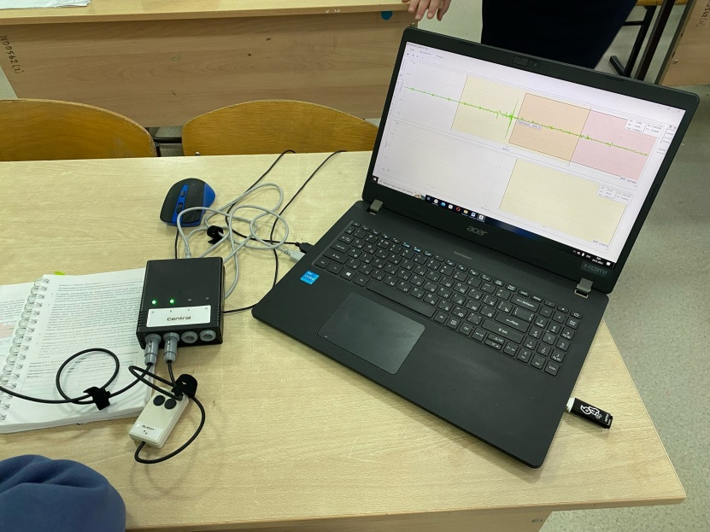
- Закрепляем сенсор на плече регистрации ЭМГ двуглавой мышцы плеча: для этого располагаем датчик на внутренней поверхности плеча по центру.
Несколько раз напрягаем бицепс и прощупываем, где максимально напрягается мышца, для того чтобы подобрать оптимальное расположение электрода. Область сухожилия должна оставаться открытой и доступной для удара молоточком.
- Положила изучаемую руку перед собой на стол и расслабила мышцы.

Ход эксперимент
1.Запустила ПО BiTronics Studio.
2. Перевела во вкладку «Визуализатор» и запустила запись сигнала, нажав на кнопку «Подключиться к порту». Мышца расслаблена, мы видим постоянный сигнал с шумами небольшой амплитуды.
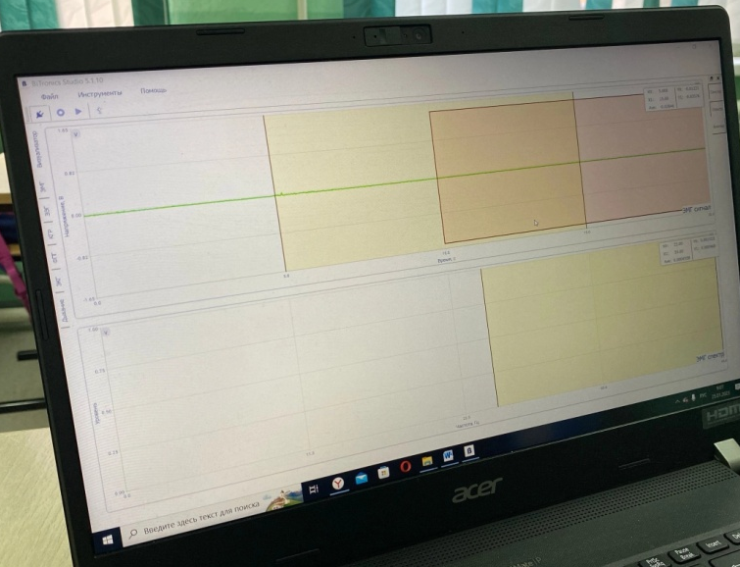
3.Произвольно напрягаем бицепс. На экране появляется сигнал ЭМГ в виде хаотических колебаний большой амплитуды.
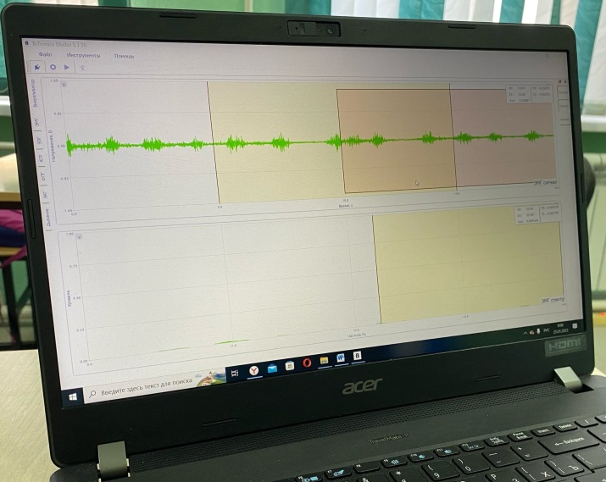
3.Дальше мы измеряем латентный период рефлекторного сокращения бицепса. Глаза закрыты, а рука полностью расслаблена. Рука не должна быть напряженной.
5. Нажимаем на кнопку «Подключиться к порту» и начинаем запись рефлекторных движений двуглавой мышцы плеча. Для этого с ровными промежутками времени наносим удары неврологическим молоточком по сухожилию бицепса и одновременно коротко нажимаем на кнопку, чтобы ставить маркер начала удара. Очень важно делать эти два действия одновременно, поскольку от отметки маркера мы будем считать время реакции. При получении 3-5 рефлекторных сокращений бицепса остановила запись повторным нажатием кнопки «Подключиться к порту». Сохранила запись сигнала, нажав кнопку «Начать запись данных», а потом при выполнении расчетов просмотрела записной сигнал ЭМГ, нажав кнопку «Запустить проигрыватель»
6. С помощью вертикальных маркеров выделяем отрезок графика от начала нажатия кнопки до начала сокращения мышцы – он отражает латентный период, задержку реакции.
Измерили его и записали значение в таблицу. Для этого включила показ значения в настройках маркера. Выделила несколько латентных периодов и вычислила среднее значение.
Затем мы измеряли латентный период простой сенсомоторной реакции испытуемого –произвольного напряжения бицепса в ответ на зрительный раздражитель. Глаза открыты, необходимо сосредоточиться на экране компьютера, на сигнале сенсора «Кнопка». Как только вижу отклонение сигнала от базовой линии, напрягаю бицепс. 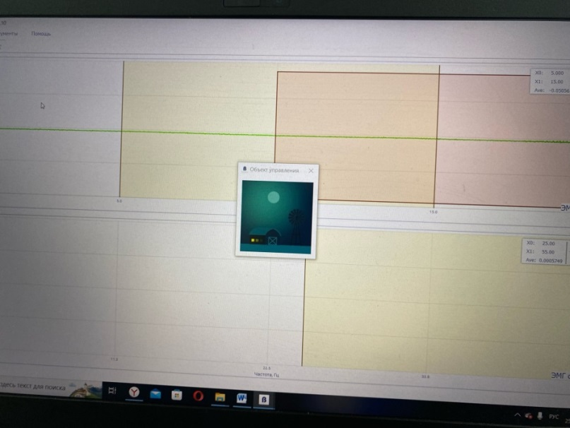
8.Нажимаю на кнопку «Подключиться к порту» и начинаю запись произвольных движений двуглавой мышцы плеча. Для этого с разными промежутками времени коротко нажимаю на кнопку. Слежу за изменением обоих сигналов на экране, чтобы удостовериться, что сигнал кнопки появляется и реагирую на него напряжением бицепса. При получении пяти произвольных сокращений бицепса останавливаю запись повторным нажатием кнопки «Подключиться к порту».
9. С помощью вертикальных маркеров, выделяю отрезок графика от начала нажатия кнопки до начала сокращения мышцы – он отражает латентный период, задержку реакции. Измерения пишу в таблицу. Вычисляю среднее значение.
10. Сравниваю среднее значение латентного периода, полученные для рефлекторной реакции и произвольной реакции.
Латентный период рефлекторного сокращения бицепса, с | Среднее значение | Латентный период простой сенсомоторной реакции испытуемого, с | Среднее значение
0,373 | 0,331 | 0,215 | 0,201
0,391 |  | 0,202
0,280 |  | 0,199
0,314 |  | 0,183
0,301 |  | 0,208

Заключение:
Латентный период (ЛП), в свою очередь имеет несколько составляющих: время возбуждения рецептора, передачи сигнала от периферии к центру по афферентным путям, переработки информации в центральной нервной системе (ЦНС), принятия решения о реагировании, посылки команды к исполнительным органам (эффекторам) и развития возбуждения в эффекторах.
Рефлексы в основном затрагивают те мышцы, которые обычно находятся под произвольным контролем.
Рефлексы - это непроизвольные движения, возникающие после внешнего раздражителя. Например, закрывать глаза после чихания.
Произвольные движения - это выражение мысли через действие.

Используемая литература

1.Учебная лаборатория по нейротехнологиям. Методическое пособие.
- Битроникс Долгопрудный. 2021 Бережной Д.С.
2. https://yusupovs.com/articles/issledovaniya/elektromiografiya-emg/
3. https://meduniver.com/Medical/Neurology/501.html

Приложение

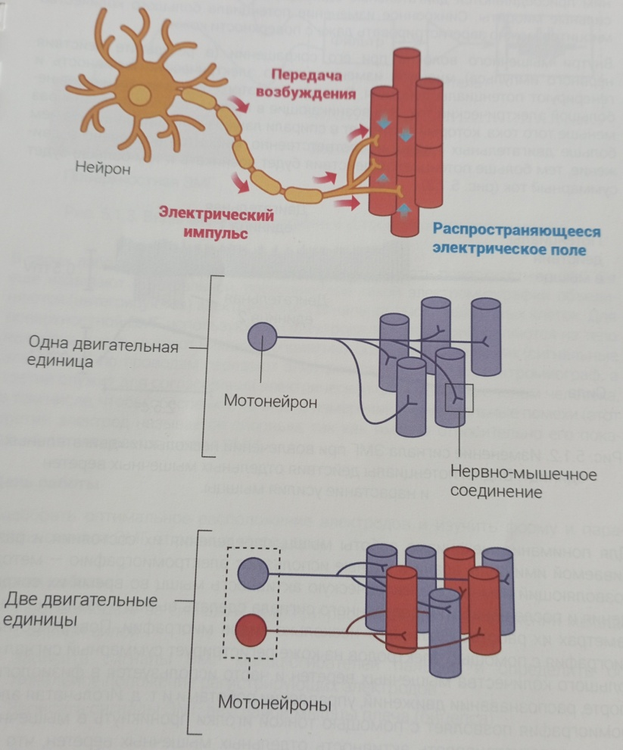 Рис.1

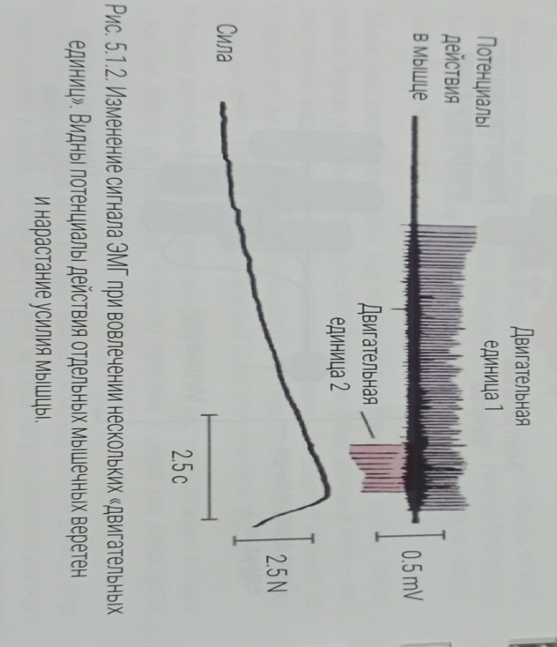

Рис.2
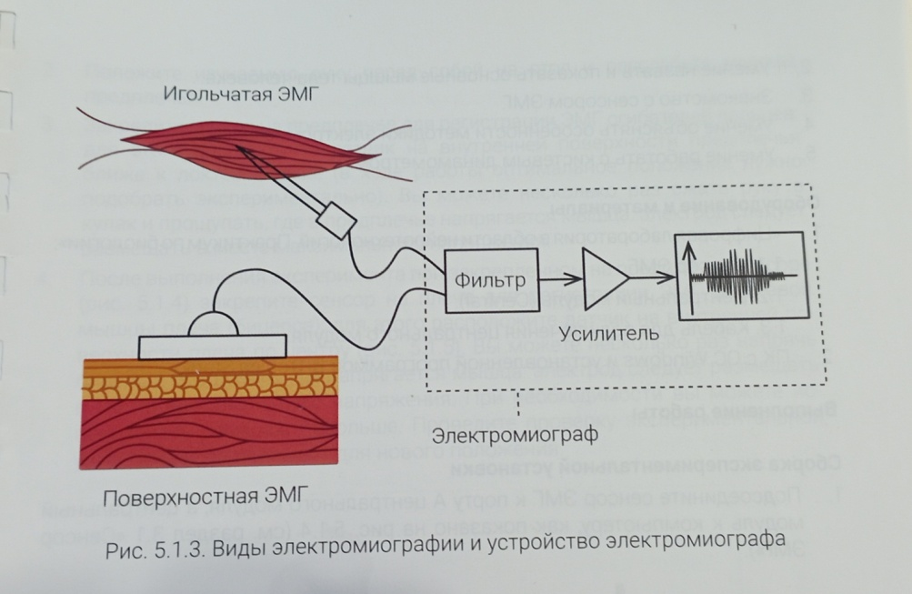 Рис 3

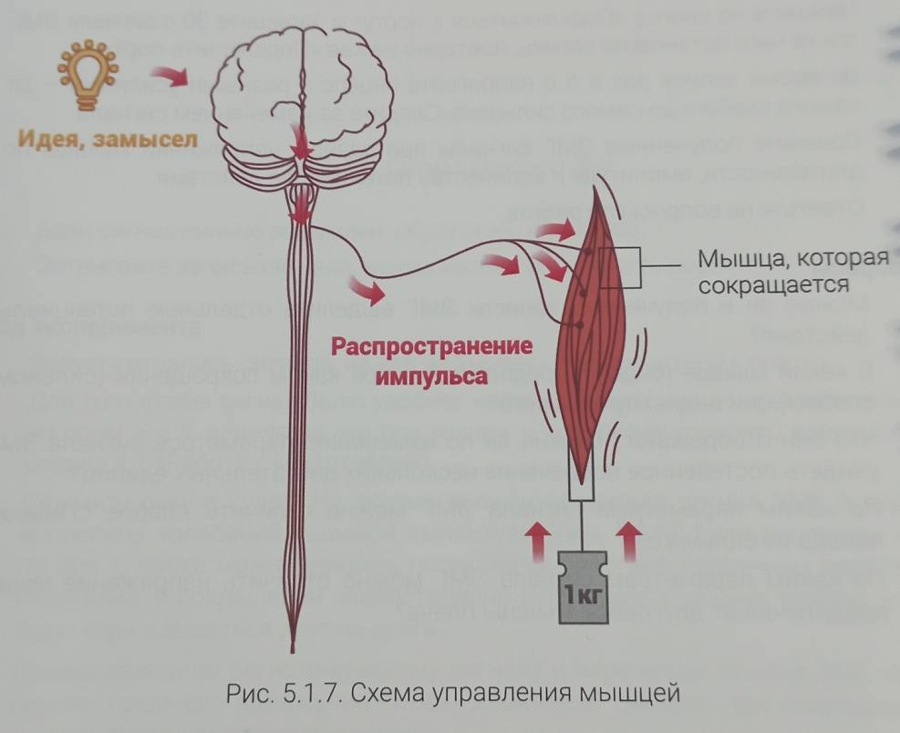 Рис 4

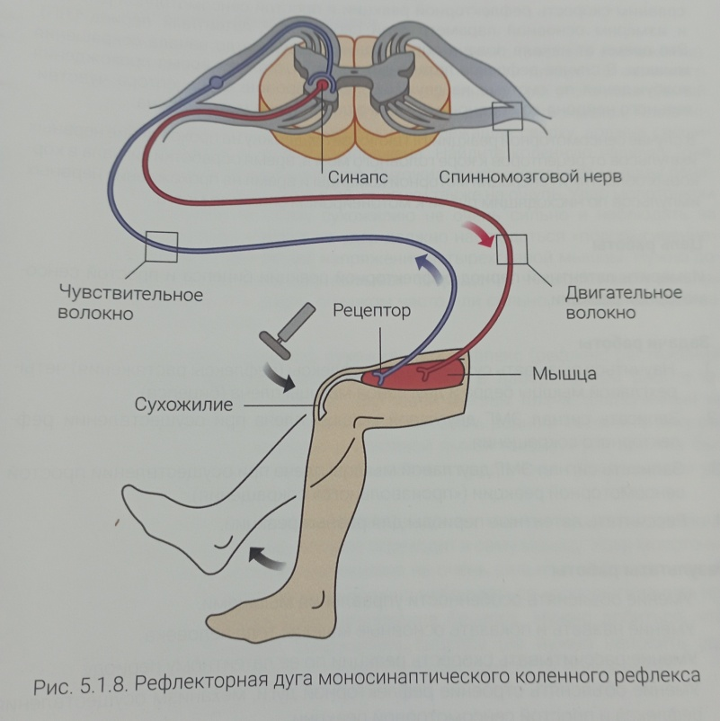Рис 5

